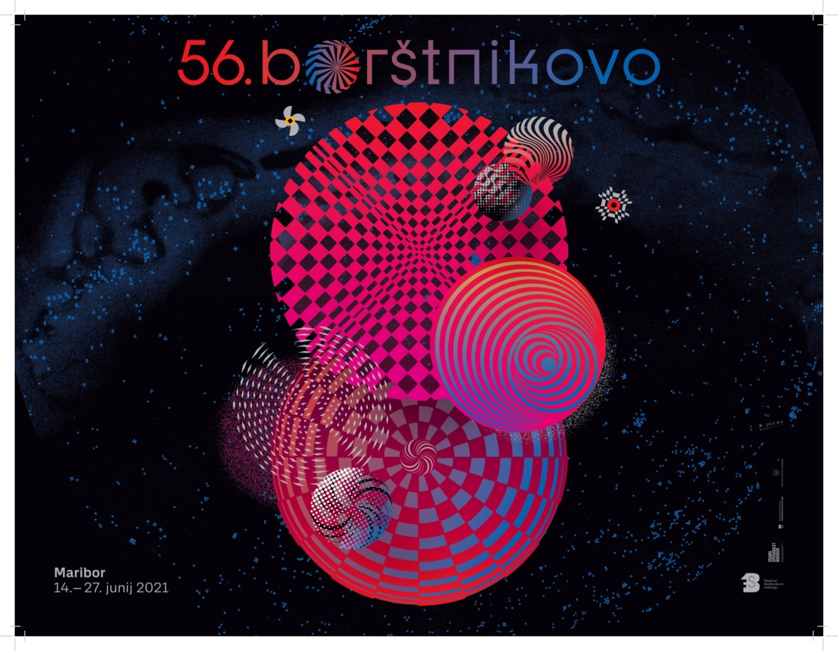

SPOROČILO ZA MEDIJE

za takojšnjo objavo

Maribor, 20.05.2021

**56. Festival Borštnikovo srečanje je pripravljen**

Manj kot mesec dni nas loči od pričetka osrednjega slovenskega gledališkega festivala. Priprave na letošnje 56. Borštnikovo so se pričele že lani in potekale tudi v času zaprtja slovenskih gledališč. Sprva je bila izvedba načrtovana nekaj tednov prej, vendar smo jo zaradi epidemičnih razmer zamaknili v drugo polovico junija. Načrtovanje in organizacija gledaliških festivalov v tako negotovih okoliščinah prinašata dodatna organizacijska tveganja in prilagoditve, temu je potrebno prišteti še izjemno zgostitev gledališkega dogajanja v obdobju ponovnega zagona. Številna gledališča so močno prilagodila svoje urnike in aktivnosti, da se lahko udeležijo festivala. Ko so se vodstva mnogih evropskih festivalov odločala za hibridne, digitalne in spletne izvedbe, smo vztrajali pri odločitvi, da bo letošnje Borštnikovo izvedeno v živo, pred občinstvom in da bo torej ostalo srečanje.

Festivalsko jedro ostaja nerealizirani tekmovalni program iz leta 2020 po izboru selektorja Roka Bozovičarja, od desetih izbranih predstav si jih bomo ogledali osem, o podelitvi festivalskih nagrad pa bo odločala petčlanska mednarodna strokovna žirija. Na novo smo zasnovali uvodna sklopa Mlado in Študentsko gledališče, pripravili smo obsežen spremljevalni in strokovni program, del spremljevalnih vsebin je bil pripravljen že za lansko edicijo. *"Kljub negotovim časom ohranjamo mednarodno razsežnost, gostimo kar osem tujih predstav in številne goste iz tujine, vključno s slovitim Berliner Ensemble in skupino Eastman mednarodno uveljavljenega režiserja in koreografa Sidija Larbija Cherkaouija. Tudi v spremljevalnem programu se bo zvrstilo osem gledaliških predstav, gostimo več okroglih miz in panelnih diskusij z mednarodno udeležbo ter niz zanimivih glasbenih dogodkov. Strokovni program že tradicionalno pripravljamo v sodelovanju s številnimi partnerji in soorganizatorji. Borštnikovo srečanje je torej pripravljeno zares, v polnem obsegu in upamo, da mu bo sledila s presežki bogata gledališka sezona brez novih valov, prekinitev in zastojev,"* je ob objavi programa povedal umetniški direktor Aleš Novak.

S terminskim premikom v pomlad, v katerem se odvije tudi večina evropskih gledaliških festivalov, Borštnikovo srečanje stopa v novo razvojno obdobje. Tudi v prihodnje bo poudarek na kakovostnem in raznolikem gledališkem programu, promociji in uveljavljanju slovenske gledališke ustvarjalnosti, povezanosti slovenskega gledališkega prostora, razvoju novih občinstev, relevantnosti strokovnih presoj in vrednotenja ustvarjalnih dosežkov, mednarodni promociji slovenskega gledališča ter razvoju strokovne refleksije.

Slavnostno odprtje festivala bo v petek, 18. junija 2021 ob 20. uri v Veliki dvorani SNG Maribor s predstavo *Nomad v* režiji in koreografiji mednarodno uveljavljenega in nagrajevanega gledališkega ustvarjalca Sidija Larbija Cherkaouija in izvedbi njegove skupine Eastman. V tujem delu programa izpostavljamo še Berliner Ensemble s predstavo *Pločevinasti boben* v režiji umetniškega direktorja gledališča Oliverja Reeseja, ki bo tudi gost našega festivala, in igralski izvedbi sijajnega igralca Nica Holonicsa, ter gostovanje, ki ga pripravljamo v sodelovanju z z Italijanskim inštitutom za kulturo v Ljubljani - glasbeno gledališki *Klub Taiga (Dear darkness)* v izvedbi Teatro di Roma – Teatro Nazionale (IT).

[TEKMOVALNI PROGRAM](https://www.borstnikovo.si/tekmovalni-program/)

[SPREMLJEVALNI PROGRAM](https://www.borstnikovo.si/spremljevalni-program/)

[DODATNI PROGRAM](https://www.borstnikovo.si/dodatni-program/)

[MLADO GLEDALIŠČE](https://www.borstnikovo.si/mlado-gledalisce/)

[ŠTUDENTSKO GLEDALIŠČE](https://www.borstnikovo.si/studentsko-gledalisce/)

[SELEKTORJEVO POROČILO](https://www.borstnikovo.si/sporocila-za-javnost/porocilo-selektorja-tekmovalnega-programa/)

Petčlansko mednarodno strokovno žirijo, ki si bo ogledala uprizoritve v tekmovalnem sporedu, sestavljajo teatrologinja in redna profesorica za področje dramaturgije in scenskih umetnosti Barbara Orel, mednarodno priznan gledališki režiser Haris Pasović, ki je sicer umetniški vodja East West Centra Sarajevo in institucije Sarajevo Fest Arts and Politics, zadnja tri leta pa tudi direktor festivala uprizoritvenih umetnosti Mittelfest v Čedadu, poljski gledališki režiser Norbert Rakowski, menedžer ter umetniški direktor Gledališča JK Opole ter direktor Festivala poljske klasične drame v mestu Opole, dramaturginja in novinarka tretjega programa Radia Slovenija - ARS Vilma Štritof in Ivan Medenica, umetniški direktor mednarodnega gledališkega festivala BITEF v Beogradu, gledališki kritik in profesor na Fakulteti dramskih umetnosti.

S predprodajo vstopnic pričenjamo v ponedeljek, 24. maja 2021, po nižji ceni bodo na voljo do 4. junija 2021, ko se prične redna prodaja.

Tudi letos k sodelovanju vabimo prostovoljce, ki bi bili pripravljeni postati del festivalskega dogajanja in okrepiti festivalsko ekipo, s tem pa dobiti vpogled v skrivnosti zaodrja ter festivalskih priprav in izvedbe.

Več informacij, vključno z novicami, programom in urnikom, najdete na www.borstnikovo.si in s pomočjo mobilne aplikacije 56. FBS.

Dodatne informacije:

Daša Šprinčnik

stiki z javnostmi FBS

info@borstnikovo.si

031 342 178

**Ekipa 56. Festivala Borštnikovo srečanje**

Umetniški direktor **Aleš Novak**

Direktor SNG Maribor **Danilo Rošker**

Selektor tekmovalnega programa 56. FBS **Rok Bozovičar**

**Strokovna skupina umetiškega direktorja FBS**

Neda Rusjan Bric, Nenad Jelesijević, Tina Kosi, Tone Partljič in Tomaž Toporišič

**Strokovna žirija za tekmovalni program**

Barbara Orel, Haris Pasović, Norbert Rakowski, Vilma Štritof in Ivan Medenica.

**Strokovna žirija za podelitev Borštnikovega prstana**

Mojca Jan Zoran, Matjaž Zupančič, Petra Vidali, Peter Boštjančič in Marinka Poštrak.

**Sodelavci**

Producentka in asistentka umetniškega direktorja **Mojca Kolar**

Izvršna producentka in stiki z javnostmi **Daša Šprinčnik**

Programska sodelavka (Mlado gledališče, Študentsko gledališče) **Mojca Redjko**

Projektni svetovalec **Miha Marinč**

Oblikovalec vizualne podobe festivala **Radovan Jenko**

Urednik publikacij **Benjamin Virc**

Producentka glasbenega programa **Martina Magdič**

Koordinatorka dodatnega programa in skrbnica festivalskih lokacij **Ana Gabrovec**

Koordinatorka prostovoljcev **Marja Guček**

Fotograf **Boštjan Lah**

Tehnična vodja **Matic Gselman, Matic Kašnik**

Voditeljica pogovorov o tekmovalnih predstavah **Alja Lobnik**

Spletna stran: [www.borstnikovo.si](http://www.borstnikovo.si)

Mobilna aplikacija 56. FBS dostopna v app store (android in iOS ver.).

**Festival Borštnikovo srečanje**

Slovenska ulica 27, 2000 Maribor, Slovenija

T +386 2 250 62 27

info@borstnikovo.si

[www.borstnikovo.si](http://www.borstnikovo.si)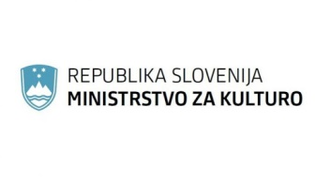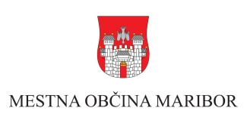

Program festivala sofinancirata: